ARM Cortex-M4 프로세서를 테스트해 볼 수 있는 개발용 보드인 STM32F4DISCOVERY 상에 stlink를 설정하여 출력 (printf)를 위한 시리얼 통신을 연결한다.

먼저 ARM 프로세서에 대한 gcc를 설치한다.

$ sudo apt-get install gcc-arm-none-eabi libc6-dev-i386

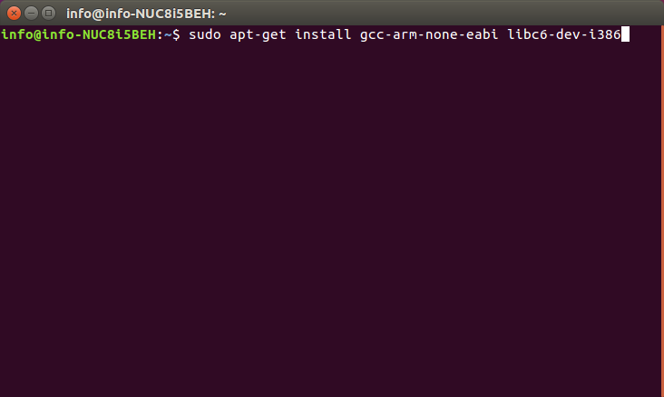

usb 드라이버도 설치한다.

$ sudo apt-get install libusb-1.0-0-dev

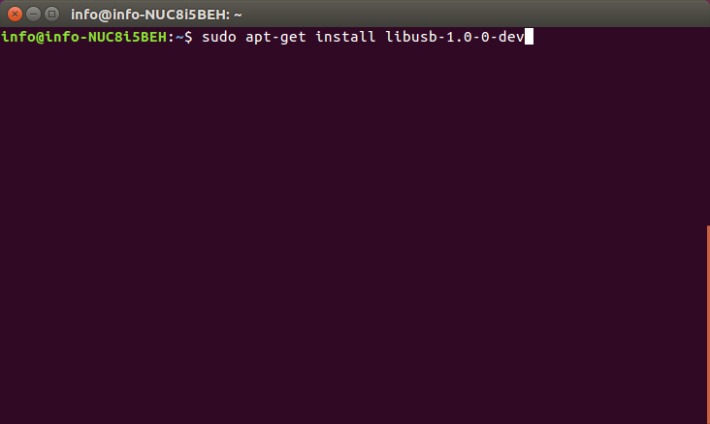

git을 설치한다.

$ sudo apt-get install git

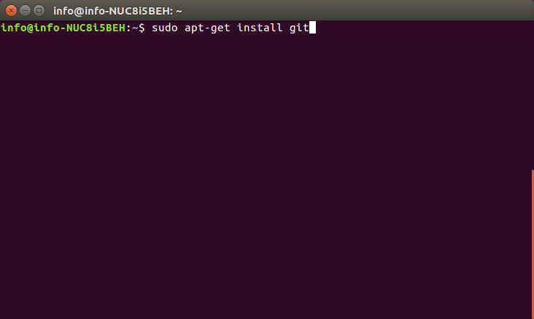

stlink를 git을 통해 다운받는다.

$ git clone https://github.com/texane/stlink.git

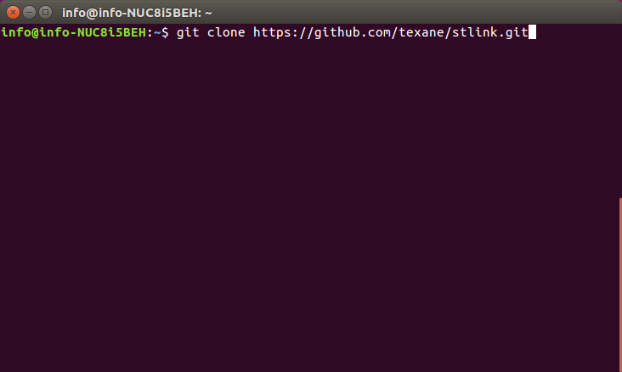

cd stlink를 통해 프로그램 소스로 이동한다.

$ cd stlink/

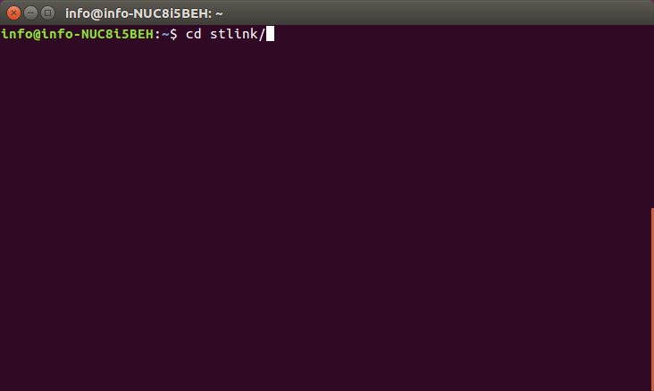

cmake를 다운 받는다.

$ sudo apt-get install cmake

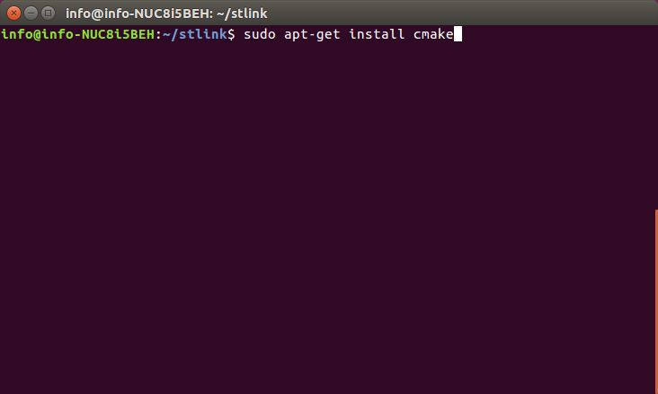

cmake를 이용해 현재 폴더를 컴파일한다.

$ cmake ./

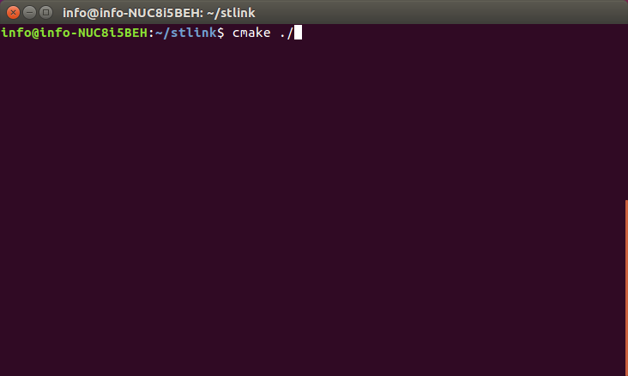

cmake된 프로그램을 make한다.

$ make

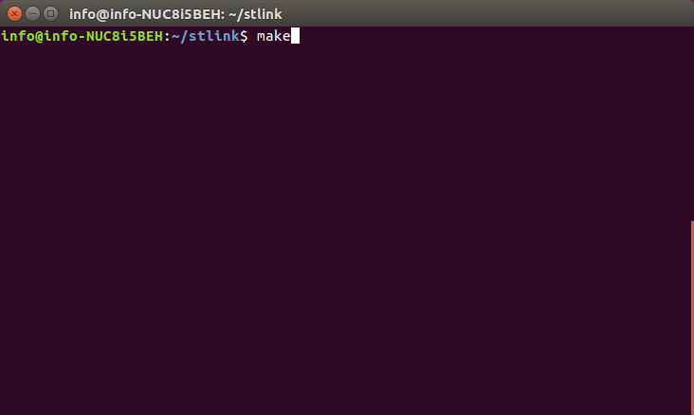

프로그램을 설치한다.

$ sudo make install

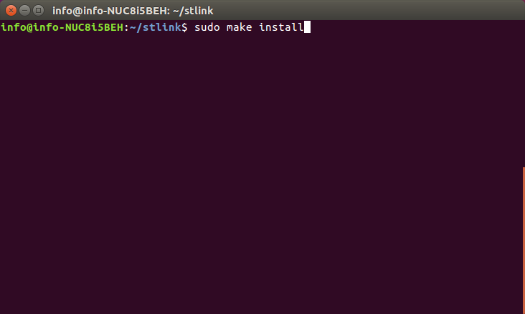

$ ldconfig

시리얼 통신을 위해서는 아래 설정을 수행하도록 한다.

1) USB to mini-USB cable을 컴퓨터에 연결한다.

2) 시리얼 포트를 연결한다.

VDD 🡪 VDD

GND 🡪 GND

TX 🡪 PA3

RX 🡪 PA2

연결된 실제 모습은 아래와 같다.

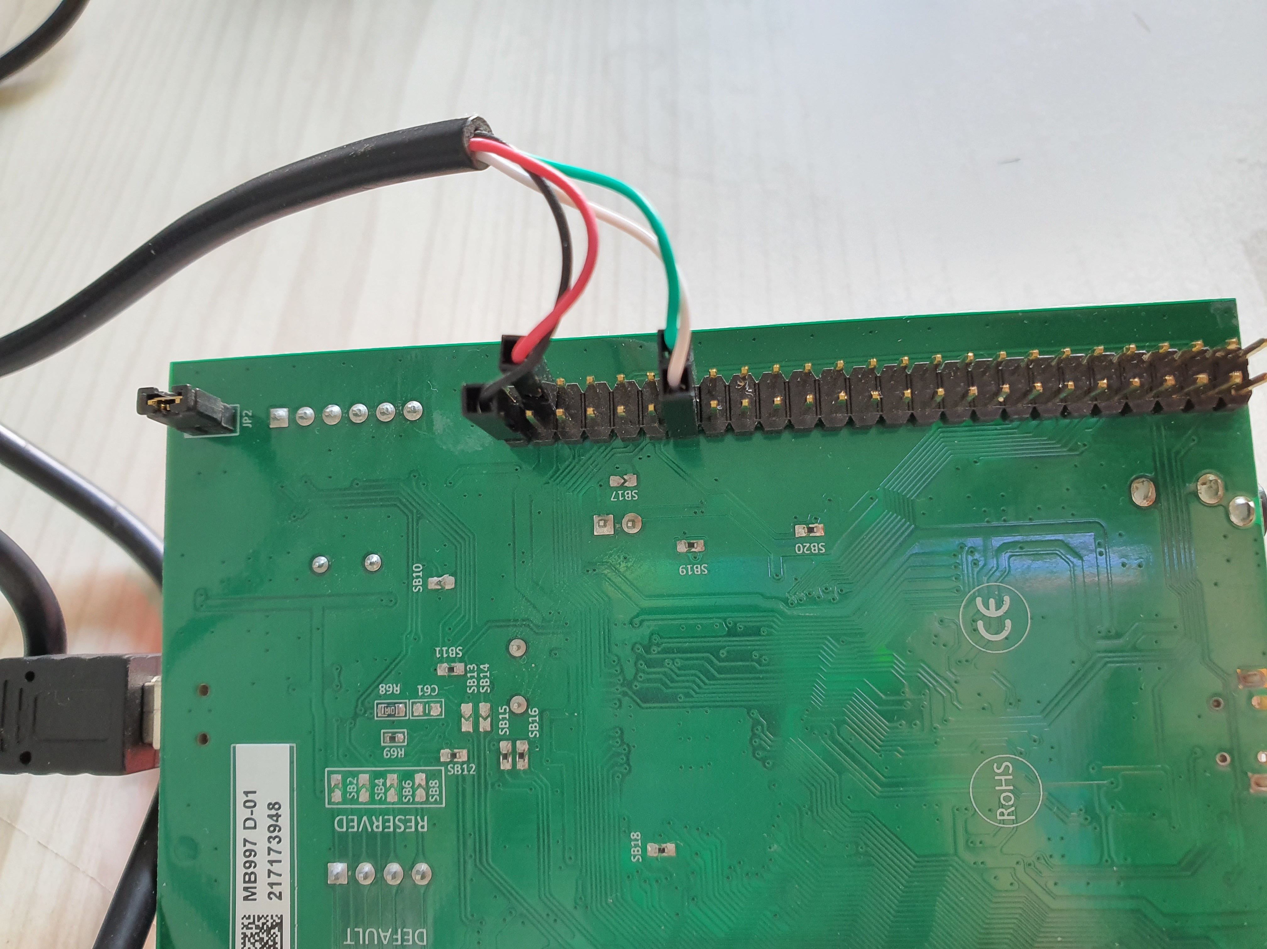

참고: <https://github.com/Microsoft/FourQlib/tree/master/FourQ_ARM>